**12+**

МБУК ВР «МЦБ» им. М. В. Наумова

Добровольский отдел

**«Чтобы не было беды»**

урок здоровья (в рамках проекта «Опасность рядом с нами»)

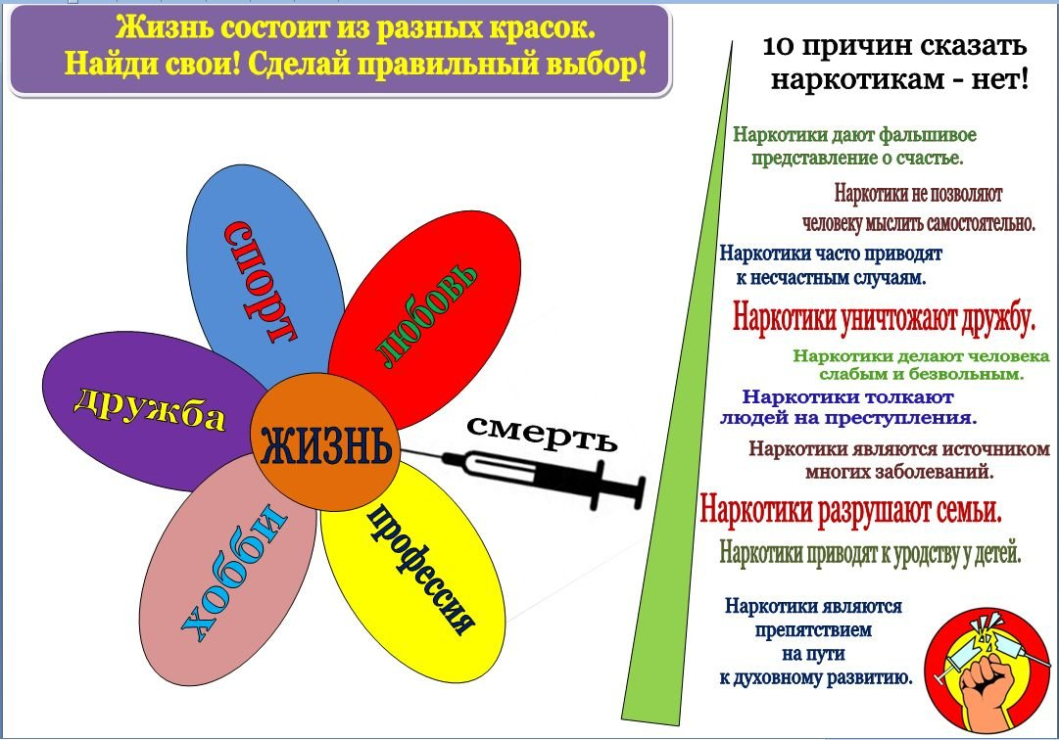

Подготовила:

главный библиотекарь

Добровольского отдела

Пенькова Е. Н.

п. Солнечный

2023г.

**Цель:**

- формирование отрицательного отношения к наркотикам;

- формирование знаний о негативном влиянии наркомании на здоровье молодых людей;

-раскрыть последствия наркомании для здоровья человека.

*Предварительно подготовить листочки и ручки.*

**Ведущий:** Добрый день. Прежде чем мы приступим, мы проведем небольшое анкетирование, цель которого - проверить ваши знания по этой проблеме. Ваша задача - ответить да или нет.

Тест:

- Наркомания не вылечивается.

- Наркоман, если захочет, может перестать употреблять наркотики.

- Можно всю жизнь употреблять наркотики и не стать наркоманом.

- Наркотики спасают людей от житейских невзгод.

- Пробовать наркотики - вполне безопасное дело.

- Большинство наркоманов сами избавляются от своего пристрастия.

Подсчитайте количество положительных ответов.

Если у вас 3-4 положительных ответа, то вы мало осведомлены о наркомании и её последствиях. А это значит, что вы можете легко стать добычей продавцов наркотиков, которые разными способами вовлекают молодежь в наркозависимость.

Ребята, вы любите жизнь? Как вы понимаете, что это такое? (это богатство данное изначально, и она должна быть прекрасной и счастливой: это здоровье, взаимоотношения с окружающими, дружба, любовь к ближним и близким, материальные блага).

Как вы понимаете поговорку: Здоровье дороже золота. Было бы здоровье, а остальное приложится.

Что же такое наркомания? Почему люди становятся наркоманами?

Слово «наркомания» происходит от греческих слов «нарко» - сон, оцепенение, онемение и «мания» - страсть, безумие. Это общее название болезней, которые проявляются во влечении к постоянному приему наркотических средств, вследствие стойкой психологической и физической зависимости от них.

Под действием наркотика человек теряет разум, чувство реальности, становиться сумасшедшим. Он совершает преступления, не отдавая себе в этом отчета. Он готов к самоубийству. Доза наркотика делает его опасным для окружающих и для самого себя.

Употребление наркотиков первоначально было связано с религиозными и бытовыми обычаями. Много лет назад наркотики использовались служителями различных религий для достижения состояния экстаза при исполнении культовых обрядов.

Другой исторически сложившийся тип потребления наркотиков – в медицине: в качестве успокоительных, обезболивающих средств.

Третий тип потребления наркотиков – для развития внешне не обусловленных психических состояний, связанных с переживанием удовольствия, комфорта, подъема настроения.

Существует много мифов, заблуждений относительно наркоманию Я предлагаю вам оценить некоторые суждения. Те, с которыми вы согласны отметьте знаком «+».

Большинство наркотиков не вызывают серьезных осложнений здоровья, если они принимаются в умеренных количествах.

Наркоманы иногда совершают жестокие криминальные преступления, о которых впоследствии не помнят.

Даже одноразовое применение кокаина может вызвать смерть.

Каждый раз, когда человек находится в состоянии наркотического опьянения, происходит разрушение клеток мозга, которые затем не восстанавливаются.

Наркотические лекарства, которые выписывают врачи, могут быть опасны для здоровья, если их принимать долго и в неправильных дозах. *(Обсуждение ответов ребят.)*

Мифы о наркотиках:

Факт 1. Один раз не считается.

Зависимость развивается только при регулярном употреблении

А на самом деле… Это одно из самых опасных заблуждений, на которое когда-то повелись миллионы наркоманов во всем мире. Если возникло желание попробовать – значит, перед вами ловушка. Одним разом, как правило, не обходится. Пройдет время, и в жизни наступит сложная ситуация, захочется заглушить переживания наркотиком. Потом снова. Если же вы просто ищете новых ощущений, то вы их, конечно, получите.

Вопрос только, какие и какой ценой. Даже первая доза может стать смертельной. А если не станет, то все равно нанесет удар по организму.

И да, вы сделали первый шаг внутрь ловушки.

Факт 2. Зависимыми становятся только слабаки. Я не такой, я смогу остановиться

А на самом деле… Наркотик не выбирает слабых, все люди одинаковы в физиологическом плане. Наркотик стимулирует участок головного мозга, ответственный за «гормоны счастья» (эндоморфины), после чего формируется зависимость. Причем процесс формирования зависимости закрыт для сознания человека, уловить его невозможно. Никому. Независимо от уровня IQ, пола и возраста. Многие недооценивают быстроту привыкания к наркотику: зависимость может возникнуть уже после однократного употребления. Момент, когда пришло осознание проблемы, означает только одно: опасная черта пройдена, впереди пропасть. Теперь без посторонней помощи не обойтись.

Факт 3. «Травка» – не наркотик

А на самом деле… Если кто-то утверждает, что «трава» (растительный галлюциноген) не вызывает привыкания, то он либо не видел наркоманов со стажем, либо врет. Конопля используется как галлюциноген более двух тысяч лет. При созревании, ее листья выделяют смолу с сильным запахом, в которой содержатся каннабиоиды (психоактивные вещества), и самый активный из них — дельта-9-тетрагидроканабинол — воздействует на разум, вызывая чувство эйфории. Куря коноплю (марихуану), человек обычно вдыхает больше дыма и дольше задерживает его по сравнению с обычным сигаретным дымом, серьезно повреждая легкие.

Организм получает в пять раз больше химических веществ, чем содержится в сигарете. Боль в груди и воспаленное горло – далеко не все проблемы. Каждый «косяк» добавляет отложений, способствующих возникновению рака. Разрушается вегетативная нервная система, серьезно страдают мыслительные способности, ослабевает память.

И да, 99% заядлых курильщиков «травки» переходят на наркотики вроде героина

Факт 4. Легкие наркотики не вызывают привыкания

А на самом деле…

Легких и тяжелых наркотиков не существует так же, как нельзя быть слегка беременной. И уж тем более не существует безопасных форм наркотиков. К примеру, считающийся легким экстази обладает сильной токсичностью. Поиски эйфории с помощью экстази чреваты не только зависимостью, но и деградацией личности по причине разрушений нейронов головного мозга. От легких наркотиков так же, как от тяжелых, умирают или сходят с ума.

Факт 5. Наркотики без примесей (чистые) безвредны

А на самом деле…

Зависимость вызывают абсолютно все наркотики. К тому же на черном рынке все они загрязнены примесями, в том числе ядовитыми.

К примеру, некоторые наркоторговцы разводят героин стиральным порошком. И таблетки экстази содержат примеси и различные наполнители. Исключением, впрочем, могут являться марки с LSD (диэтиламид лизергиновой кислоты) — что никак не уберегает от психоза, сходных с шизофренией депрессивных состояний.

LSD — один из самых ядовитых наркотиков, требующих постоянно повышать дозировку.

Факт 6. Многие великие люди употребляют наркотики, и их карьера идет в гору

А на самом деле…

Если наркозависимые кумиры миллионов были когда-то сильными и талантливыми, то теперь за иллюзией их величия скрываются страх и бессилие. Наркотики постепенно разрушают их мозг, уничтожая нервную систему, и уж точно не делают их талантливее – наоборот. Проявлением воли и решительности как раз-таки был бы отказ от наркотических веществ, от алкоголя и курения табака. Примеров немало. Так, солист культовой рок-группы «The DOORS» Джим Морисон был наркозависимым, употреблял галлюциногены (в частности LSD).

Из кумира миллионов он постепенно превратился в неряшливого неудачника, и умер от сердечного приступа в возрасте 27 лет. Курт Кобейн, вокалист знаменитой рок-группы «Nirvana», пристрастился к наркотикам в 13 лет, начав с марихуаны. Героин не принес ему свободы в творчестве – его песни были наполнены безысходностью и депрессией. После многочисленных безуспешных реабилитаций, попыток суицида, на фоне серьезных проблем со здоровьем Курт Кобейн застрелился в возрасте 33 лет. Перечислять можно долго.

Факт 7. Наркомания — это не болезнь, а вредная привычка

А на самом деле…

Это именно болезнь, и она включена в медицинские энциклопедии и справочники наряду с иными заболеваниями, а по степени тяжести приравнивается к онкологическим. Количество летальных исходов среди больных наркоманией превышает 90%. В обществе существует стереотип, что наркозависимый человек – в первую очередь безответственный и слабовольный, склонный к порочному образу жизни, не желающий ничего менять и возложивший свою проблему на плечи окружающих. В действительности же наркомания официально является аддикцией (заболеванием из группы зависимостей), ведущей к ускоренному разрушению организма.

Факт 8. Наркотики помогают почувствовать ни с чем не сравнимый «кайф»

А на самом деле…

Все очень индивидуально. Эйфория, к которой стремятся искатели острых ощущений, – весьма субъективное понятие. Обществом навязан иллюзорный стереотип, в который верят начинающие наркоманы, пытаясь найти в симптомах отравления удовольствие. «Фокус» героина и подобных ему наркотиков в том, что пока ты не научился получать от них удовольствие – ты еще не наркоман. Первые употребления унеискушенного пользователя не вызывают ничего, кроме непонятного отупения, рвоты и диареи (организм воспринимает яд именно как яд). Но если удалось «словить кайф» – значит, зависимость уже сформировалась, человек на крючке. Можно сколько угодно спорить и отказываться в это верить, но такова физиология (см. миф 2), и факт остается фактом.

Факт 9. Все от чего-то зависят: если не от наркотиков, алкоголя, то от сигарет или кофе

А на самом деле…

Безусловно, любая зависимость негативна независимо от проявлений. Но утверждение, что все от чего-то зависят, – неубедительная попытка оправдаться. Наркозависимость необратимо разрушает личность и губит здоровье человека, поэтому является наиболее опасной. Алкоголизм как разновидность токсикомании, характеризующийся психической и физической зависимостью от этилового спирта, также поражает внутренние органы и мешает социализации человека. Мифы об алкоголе и сигарете как о неотъемлемых принадлежностях успешных и талантливых людей давно развенчаны, в моду все больше входит здоровый образ жизни.

Что же касается пристрастия к кофе или чаю, содержащим кофеин, то зависимость это весьма условная – в них скорее больше пользы, чем вреда. Ежедневное умеренное употребление этих напитков не наносит ущерба здоровью, чего никак не скажешь о наркотиках.

Факт 10. Употреблять наркотики или нет – личное дело человека, никого не касается.

А на самом деле… Очень даже касается.

Всякий наркоман рано или поздно становится преступником, ведь на новые дозы нужно все больше денег. Заработать же их легально он не может из-за прогрессирующей деградации. Запрет на употребление наркотиков направлен не на ограничение свободы выбора, а на лишение наркоторговцев права свободно обманывать. Любой наркоман со стажем подтвердит, что ожидания не совпали с реальностью, что поддался на обман – и это привело к боли и безысходности, тяжелым болезням и разрушенной жизни.

Викторина «Наркомания»

• Что происходит с физическими возможностями человека, который употребляет наркотики?

1) Они повышаются.

2) Они не меняются.

3) Они понижаются.

• Как влияет употребление наркотиков на работу сердца?

1) Заставляет учащенно биться.

2) Замедляет его работу.

3) Не влияет.

• Если человек начал употреблять наркотики в 15 лет, на сколько в среднем уменьшается продолжительность его жизни?

1) На 5-6 лет.

2) На 7-10 лет.

3) На 15 лет и более.

• Кто страдает в первую очередь от того, что подросток – наркоман и почему?

1) Улица, друзья.

2) Семья, родители

3) Школа.

• Что необходимо делать, чтобы быть здоровым?

1) играть в малоподвижные игры

2) Заниматься спортом, делать зарядку.

3) хорошо учиться.

• Продлевает ли жизнь человеку, занимающемуся физкультурой и спортом?

1) да.

2) нет.

3) не знаю

• С какого возраста можно заниматься физкультурой?

1) С рождения.

2) С 18 лет.

3) С 6 лег.

Запомните эти заповеди:

- Прежде, чем попробовать наркотик, подумай: а зачем тебе это надо? Кроме дополнительных проблем ничего хорошего не получишь.

- Если в твои руки попал наркотик, будь мужественным, не поленись и донеси его до унитаза.

- Если, попробовав наркотик, тебе захотелось повторить, знай, ты - в начале пути к своей безвременной смерти. Но еще до ее прихода ты испытаешь такие муки и страдания, какие не пожелаешь своему злейшему врагу.

-Продавцы наркотиков хитры и коварны. Они могут подстерегать тебя в школе, на дискотеке, даже в подъезде дома. Будь бдителен!

Итак, в какой бы ситуации вы ни оказались - скажите себе твердо и решительно: наркотику - нет!

Каждый человек должен осознать, что забота о собственном здоровье не просто скучная обязанность, а непременное условие реализации своих желаний, достижения успеха в жизни.

В конце классного часа учитель благодарит детей за внимание и раздает каждому памятку.

Источники:

<https://nsportal.ru/shkola/vneklassnaya-rabota/library/2020/11/20/klassnyy-chas-o-vrede-narkotikov>

<http://dembi.ru/istoriya-prazdnika/den-zemli-istoriya-i-sovremennost>

<http://www.calend.ru/holidays/0/0/538/>

<http://agniyogaineverydaylife.bestforums.org/viewtopic.php?f=73&t=470>

<http://www.pandia.ru/text/77/151/6405.php>

<https://pandarina.com/viktorina/chess>

<https://nsportal.ru/shkola/stsenarii-prazdnikov/library/2018/03/01/stsenariy-prazdnika-mezhdunarodnyy-den-shahmat>